
TERCERA GUIA DE TRABAJO PARA I CICLO (3° GRADO)
Complejo Educativo distrito Italia
Código 11741
| Educación Física Guía de aprendizaje 3.^{er} grado

Lo que debemos saber:

Las habilidades motoras básicas son las habilida-des generales que asien-tan las bases motoras más avanzadas y especí-ficas, como las deporti-vas.

Correr, saltar, lanzar, atrapar, dar patadas a un balón, escalar, saltar la cuerda y correr a gran velocidad son ejemplos típicos de las considera-das actividades motoras generales.

Ramón Alberto Carpió González

Unidad 2: Así sentimos, nos movemos y orientamos | Lección 3

Orientaciones

Estimadas niñas y estimados niños:

Sabemos que por el momento debemos quedarnos es nuestras casitas, pero esa no es excusa para dejar de aprender. Por esta razón, compartimos contigo esta guía de aprendizaje para que juegues y te diviertas con tu familia mientras fortaleces tu cuerpo y aprendes muchas cosas sobre él. Es importante que apoyes tu aprendizaje siguiendo estas recomendaciones:
- FECHA DE ENTREGA: LUNES 17 DE JULIO. Mandar al correo ramoncarpio20@yahoo.com respetar la fecha para enviar la tarea por favor.
- Mandar fotos del trabajo realizado en el cuaderno o el folder y fotos realizando el ejercicio o juego (opcional video que no dure mucho tiempo entre 30 segundos a 1 minuto)
- Usa la ropa y los zapatos con los que te sientas más cómodo y libre de moverte, no uses ropa apretada ni zapatos incómodos.

- Participa activamente en todos los juegos, pon a prueba tus habilidades mientras te diviertes con tu familia.

- Recuerda tomar agua antes, durante y después de hacer la actividad física.

- Utiliza una toalla o trozo de tela limpio para secar el sudor al final de la sesión.

- Recuerda comer todos tus alimentos y, sobre todo, disfrutar de estar en casa.
La siguiente guía se enfoca de la siguiente manera. PARTE INICIAL: consta de un calentamiento y estiramiento para la preparación de nuestro cuerpo para la parte principal y así evitar lesiones. PARTE PRINCIPAL: Es en la que se desarrolla la capacidad o el tema central de la clase, es la actividad de mayor intensidad. PARTE FINAL: Recuperamos el estado de equilibrio fisiológico y psicológico del organismo mediante ejercicios de relajación y reflexión.

 |  |  |  | SESIÓN 1
Parte inicial. Saberes previos.
 | Descripción de la actividad |  |  | Representación gráfica |  |  | Duración o
 | Descripción de la actividad |  |  | Representación gráfica |  |  | dosificación
 | Pregúnteles: ¿de cuántas formas se |  |  |  |  |  | 5 minutos
 | puede desplazar el cuerpo?, ¿qué su-
 | cede si nos desplazamos a pasos lar-
 | gos?, ¿podríamos desplazarnos | con
 | saltos largos?, ¿por qué?
 | Dialogue con ellos y ellas sobre las di-
 | versas formas de desplazamiento. In-
 | fórmeles del beneficio que se tiene al
 | dominar diferentes acciones | con
 | nuestro cuerpo.
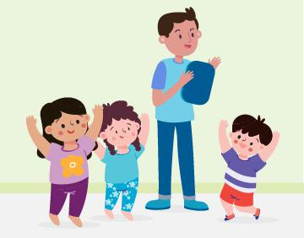

Lo que debemos saber:

Saltar es una habilidad motora en la que el cuerpo se suspende en el aire debido al impulso de una o ambas piernas y cae sobre uno o ambos pies.

El salto requiere complicadas modificaciones de la marcha y carrera; tienen que ver factores como la fuerza, el equilibrio y la coordinación.

 |  | A. DESARROLLO
Parte principal.
 | Descripción de la actividad |  |  | Representación gráfica |  | Duración o
 | Descripción de la actividad |  |  | Representación gráfica |  | dosificación
 | Explore los movimientos que puede |  |  |  |  | 5 minutos
 | realizar por medio de las articulaciones |  |  |  |  | 5 minutos
 | del cuello, hombros, codos, muñecas, |  |  |  |  | Puede contar 10
 | dedos, cadera, rodillas, tobillos y de- |  |  |  |  | Puede contar 10
 | dedos, cadera, rodillas, tobillos y de- |  |  |  |  | repeticiones por
 | dos de los pies. Señale y nombre cada |  |  |  |  | repeticiones por
 | dos de los pies. Señale y nombre cada |  |  |  |  | cada ejercicio
 | parte de su cuerpo mientras la movi- |  |  |  |  | cada ejercicio
 | parte de su cuerpo mientras la movi- |  |  |  |  | propuesto
 | liza. |  |  |  |  | propuesto
 | liza. |  |  |  |  | (recuerde que esta
 |  |  |  |  |  | parte es
 |  |  |  |  |  | importante para
 |  |  |  |  |  | preparar el cuerpo
 |  |  |  |  |  | para el resto de
 |  |  |  |  |  | actividades).
 | Desarrolle el juego mar y tierra. Mar- |  |  |  |  | 10 minutos
 | que una línea en el suelo (con una tiza, |  |  |  |  | 10 minutos
 | un lazo o incluso puede aprovechar las |  |  |  |  | Efectúe la
 | líneas del piso) y pídale al estudiante |  |  |  |  | Efectúe la
 | líneas del piso) y pídale al estudiante |  |  |  |  | actividad varias
 | que se coloque a un lado de la línea. |  |  |  |  | actividad varias
 | que se coloque a un lado de la línea. |  |  |  |  | veces aplicando
 | Se asignará a cada lado un nombre: |  |  |  |  | veces aplicando
 | Se asignará a cada lado un nombre: |  |  |  |  | todas las variantes.
 | tierra y mar. El facilitador dirá en voz |  |  |  |  | todas las variantes.
 | alta la palabra tierra o mar y el estu-
 | diante deberá saltar o mantenerse en
 | el lado que se le indique. Utilice varian-
 | tes en los saltos: laterales, frente y
 | atrás, a un pie, entre otros.
 | Ahora oriente el juego los conejos. En |  |  |  |  | 10 minutos
 | parejas, se colocará uno al lado del |  |  |  |  | 10 minutos
 | otro; a la señal, se deberán desplazar |  |  |  |  | Lleve a cabo un
 | de un punto a otro saltando hacia el |  |  |  |  | Lleve a cabo un
 | de un punto a otro saltando hacia el |  |  |  |  | máximo de 10
 | frente con ambos pies juntos. ¿Quién |  |  |  |  | máximo de 10
 | frente con ambos pies juntos. ¿Quién |  |  |  |  | saltos seguidos,
 | llega con menos saltos? Puede usar |  |  |  |  | saltos seguidos,
 | llega con menos saltos? Puede usar |  |  |  |  | descansa 1 minuto
 | marcas para ver cuánta distancia cu- |  |  |  |  | descansa 1 minuto
 | marcas para ver cuánta distancia cu- |  |  |  |  | y repite.
 | bren en cada salto. |  |  |  |  | y repite.
 | Indique al estudiante que debe mante-
 | ner una buena postura y flexionar las
 | piernas al momento de amortiguar la
 | caída del salto.
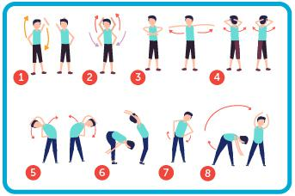
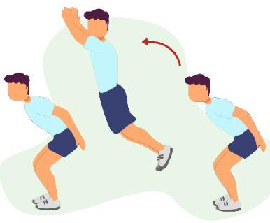
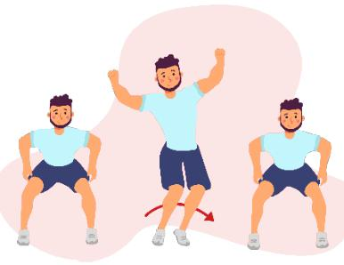

 | Parte final.
 |  | Descripción de la actividad |  |  |  | Representación gráfica |  |  | Duración o
 |  |  |  |  |  | Representación gráfica |  |  | dosificación
 |  | Oriénteles a realizar varias respiracio- |  |  |  |  |  |  | 5 minutos
 |  | nes de forma consciente y profunda. |  |  |  |  |  |  | 5 minutos
 |  | Dirija ejercicios de estiramiento; para |  |  |  |  |  |  | Sostenga las
 |  | ello, deberá sostener las | posiciones |  |  |  |  |  | Sostenga las
 |  | ello, deberá sostener las |  |  |  |  |  |  | posturas entre 8 y
 |  | corporales por un periodo de entre 8 y |  |  |  |  |  |  | posturas entre 8 y
 |  |  |  |  |  |  |  |  | 10 segundos.
 |  | 10 segundos. |  |  |  |  |  |  | 10 segundos.
 |  | Evalúe preguntándoles: ¿cómo te per- |  |  |  |  |  |  | 5 minutos
 |  | cibes a ti mismo? Descríbete Men- |  |  |  |  |  |  | 5 minutos
 |  | ciona qué movimientos | disfrutaste
 |  | más realizar.
 |  | Invítelos a reflexionar y expresarse so-
 |  | bre su imagen corporal.
 |  |  | TIEMPO TOTAL |  |  |  |  |  | 40 minutos
